体育祭 選手登録管理
自動選手名簿作成 操作マニュアル
改訂版 1.0 ｜ 2026年7月19日
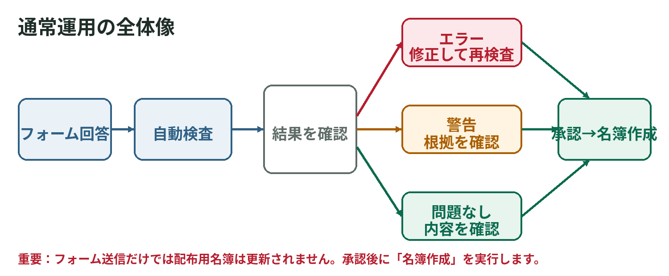
対象者
体育祭の選手登録を確認し、配布用名簿を作成する担当者。パソコン操作に慣れていない人でも、上から順に実行できる構成です。

この文書には実在する生徒の氏名・学籍番号を記載しないでください。

はじめに
最初に覚えることは3つだけ
1. フォームが送信されただけでは、配布用名簿は変わりません。
2. 「エラー」は修正し、「警告」は確認根拠を残してから承認します。
3. 承認後に名簿作成を実行すると、配布用の表が生成されます。

この改訂版で改善した点
- 通常運用と年度初回設定を分離し、日常作業で迷わない順序に再構成しました。
- 各状態について「意味」「次の操作」「してはいけないこと」を統一して示しました。
- スクリーンショットは操作箇所だけを番号で示し、画面全体を探す負担を減らしました。
- エラー修正、承認、名簿作成をフローチャート化し、判断基準を視覚化しました。
- 名簿の版名、承認取消し後の再作成、個人情報の扱いなど、事故につながりやすい点を明文化しました。
- 終了前チェックと管理者への連絡テンプレートを追加しました。

目次
1. 全体像と用語
2. ファイル構成
3. 年度初回のフォーム準備
4. 申請を確認する（通常運用）
5. エラーを修正する
6. 警告・問題なしを承認する
7. 保留・却下・重複回答
8. 選手名簿を作成する
9. PDF・印刷用データを確認する
10. 生徒マスターとシート保護
11. 困ったとき
12. 終了前チェック・管理者連絡

1. 全体像と用語
図1 フォーム回答から配布用名簿まで
停止条件
「エラー」が1件でも残っている場合は、その申請を承認しないでください。判断できない場合は承認せず「保留」にします。

用語
用語 | 意味 | 注意点
申請 | フォームから届いた1回分の回答 | 同じクラスから複数届く場合があります
再検査 | 入力内容をシステムでもう一度確認すること | 修正後は必ず実行します
承認 | 名簿作成に使ってよい状態にすること | 承認だけでは配布用名簿は更新されません
生徒マスター | 学籍番号と氏名を照合する元データ | 実在データを外部へ送らないでください
版 | 何回目・何用途の名簿かを示す名前 | 日付と用途を含めます
名簿反映済み | 作成済み名簿に使われた承認データ | 承認取消し後は名簿再作成が必要です

2. ファイル構成
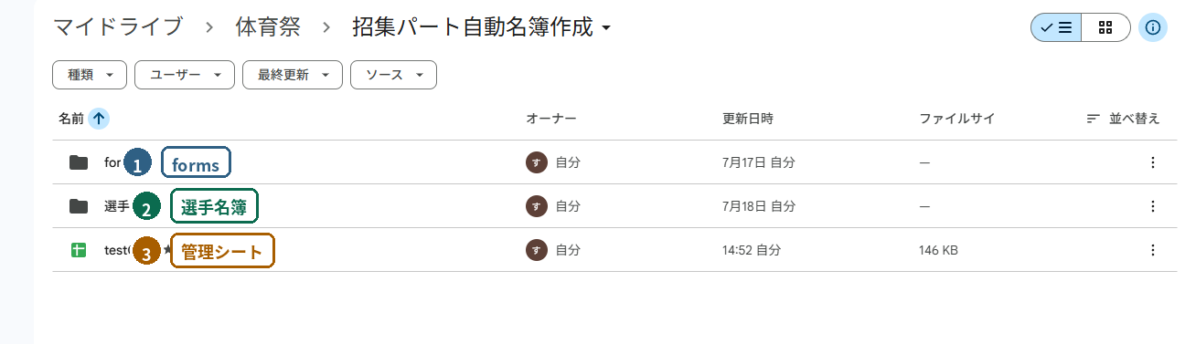
図2 管理フォルダの基本構成
番号 | 場所 | 用途
1 | forms | 通常フォームと修正フォームを保管します
2 | 選手名簿 | 作成済みの各種名簿を版ごとに保管します
3 | 管理シート | 申請の確認・承認・名簿作成を行う中心ファイルです
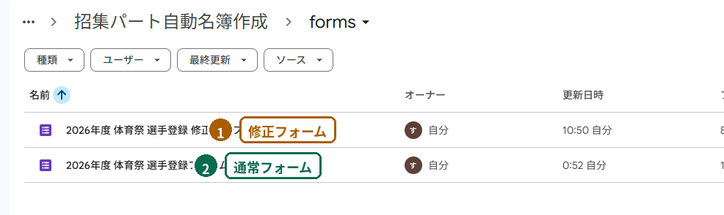
図3 フォームフォルダ
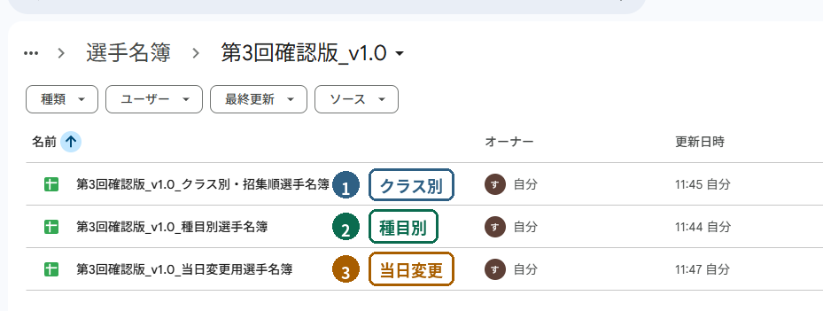
図4 名簿の出力例
ファイルを直接移動しない
システムが参照するファイルを手動で移動・改名すると処理できない場合があります。フォルダ整理は管理者に確認してから行います。

3. 年度初回のフォーム準備
この章を使う場面
年度の最初、競技や出場人数を変更したとき、または新しいフォーム下書きを作るときだけ使用します。日常の申請確認では第4章へ進んでください。

3.1 設定メニューを開く
1. 管理シートを開き、上部の「選手登録管理」を押します。
2. 「フォーム・競技設定」にカーソルを合わせます。
3. 初めての場合は「設定シートを作成・不足分を補う」を実行します。
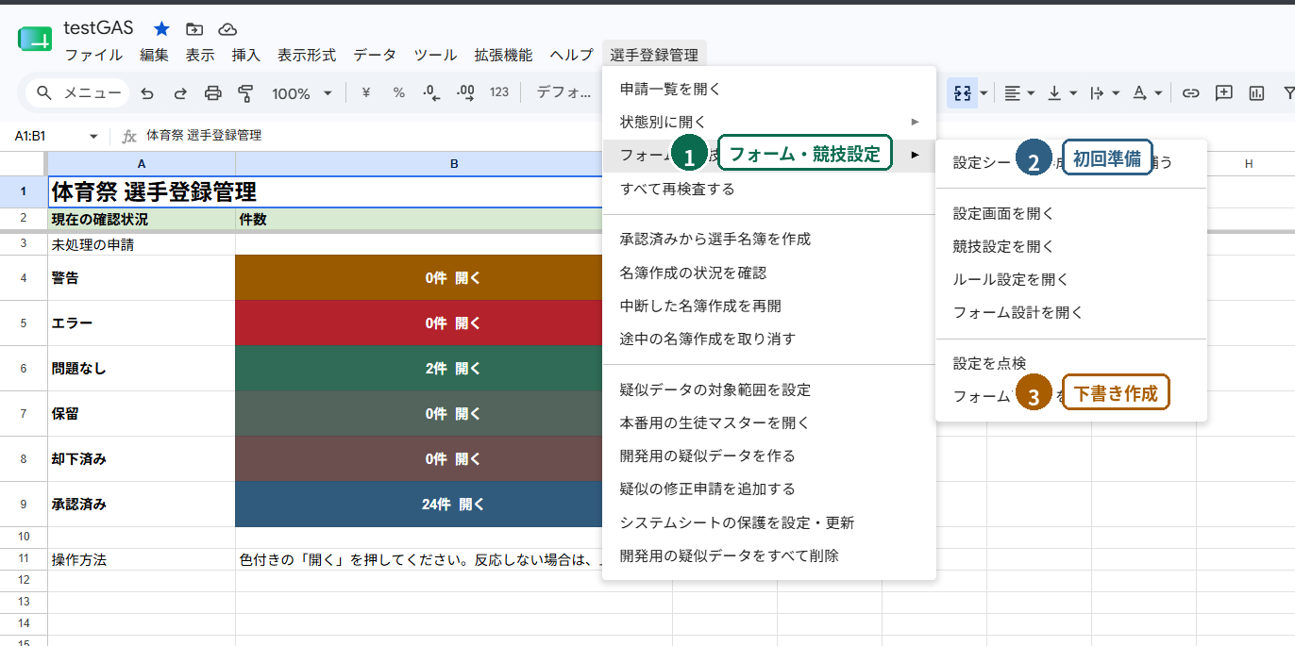
図5 フォーム・競技設定メニュー

3.2 疑似データで動作確認する
1. 「疑似データ設定」シートを開きます。
2. 対象学年・クラスを選びます。
3. 通常フォームを有効にします。修正フォームは必要な場合だけ有効にします。
4. エラー・警告を含む申請数を設定し、疑似申請を作成します。
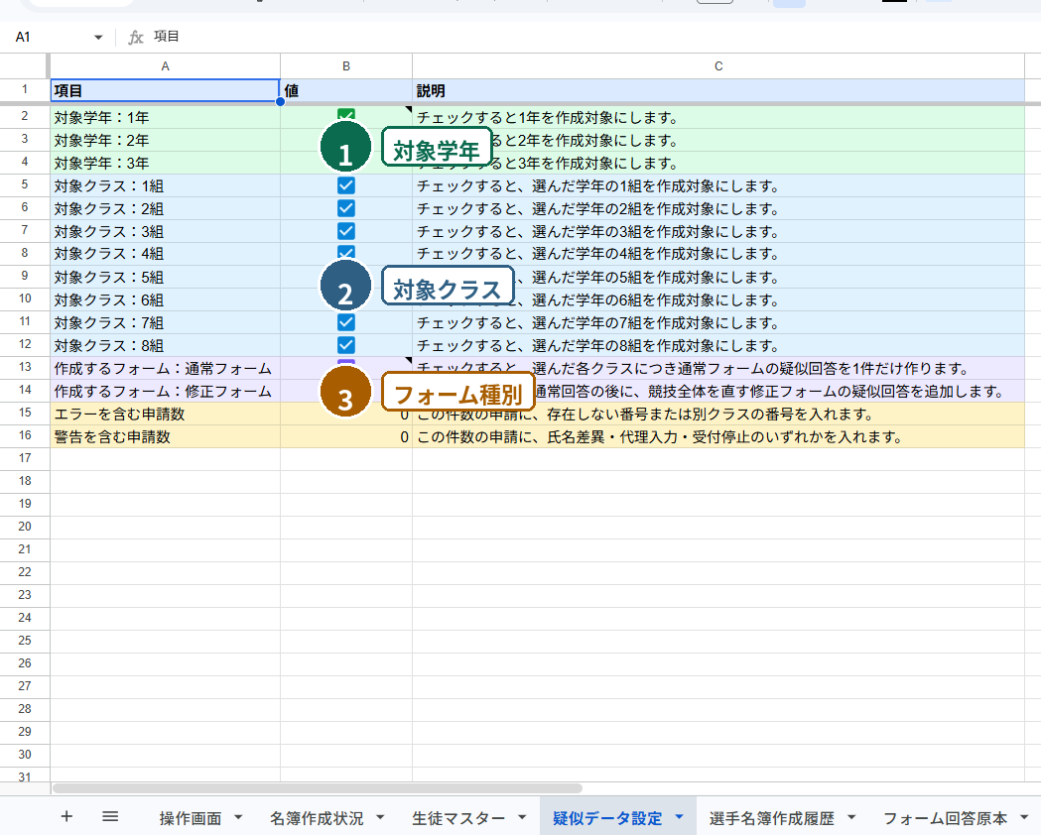
図6 疑似データの対象範囲とフォーム種別
本番前の必須確認
疑似データで、申請一覧の表示、エラー修正、承認、名簿作成までを一度通して確認してください。疑似データを残したまま本番運用を開始しないでください。

3.3 フォーム設定を点検し、下書きを作る
1. 「選手登録管理」→「フォーム・競技設定」→「設定を点検」を実行します。
2. 警告とエラーの内容を確認します。エラーが0件になるまで設定を修正します。
3. 「フォーム下書きを作成」を実行します。
4. 右側の「フォーム準備」で通常フォームの下書きを開き、競技名・人数・学年を確認します。
5. 確認後、先生または管理者の承認を得て公開します。
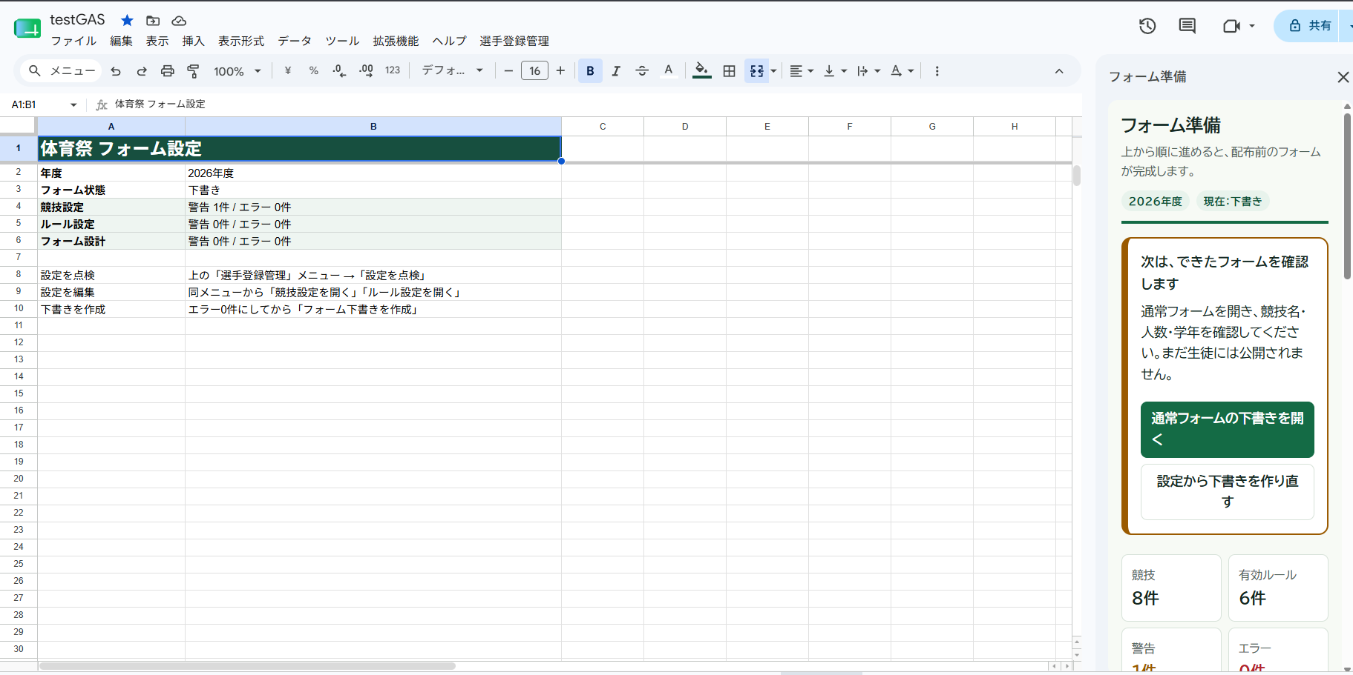
図7 フォーム準備画面の全体
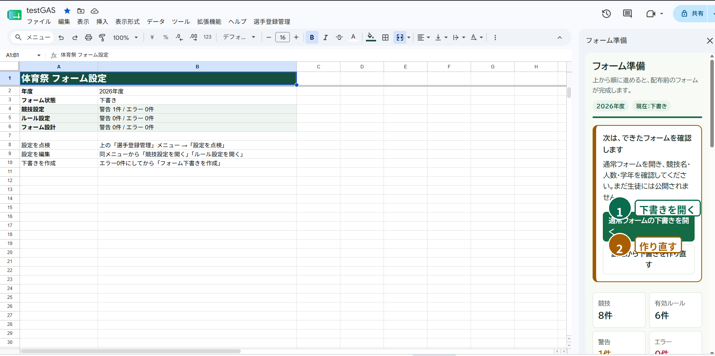
図8 下書きを確認・作り直すボタン
作り直す前に
「設定から下書きを作り直す」は、既存の下書きを置き換える可能性があります。回答受付開始後は実行せず、管理者に確認してください。

4. 申請を確認する（通常運用）

4.1 申請一覧を開く
1. 管理シートを開きます。
2. 上部の「選手登録管理」を押します。
3. 「申請一覧を開く」を押します。
4. 右側に「申請を確認する」が表示されたことを確認します。
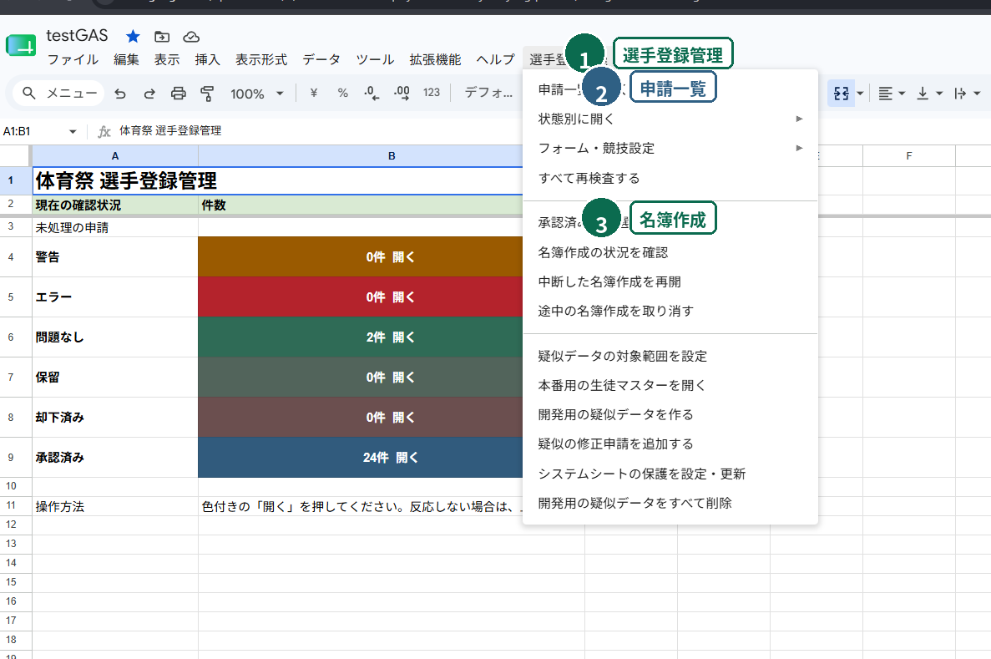
図9 申請一覧を開くメニュー
メニューが表示されない場合
スプレッドシートを再読み込みします。再読み込み後も出ない場合は、正しい管理シートを開いているか確認します。

4.2 件数を確認する
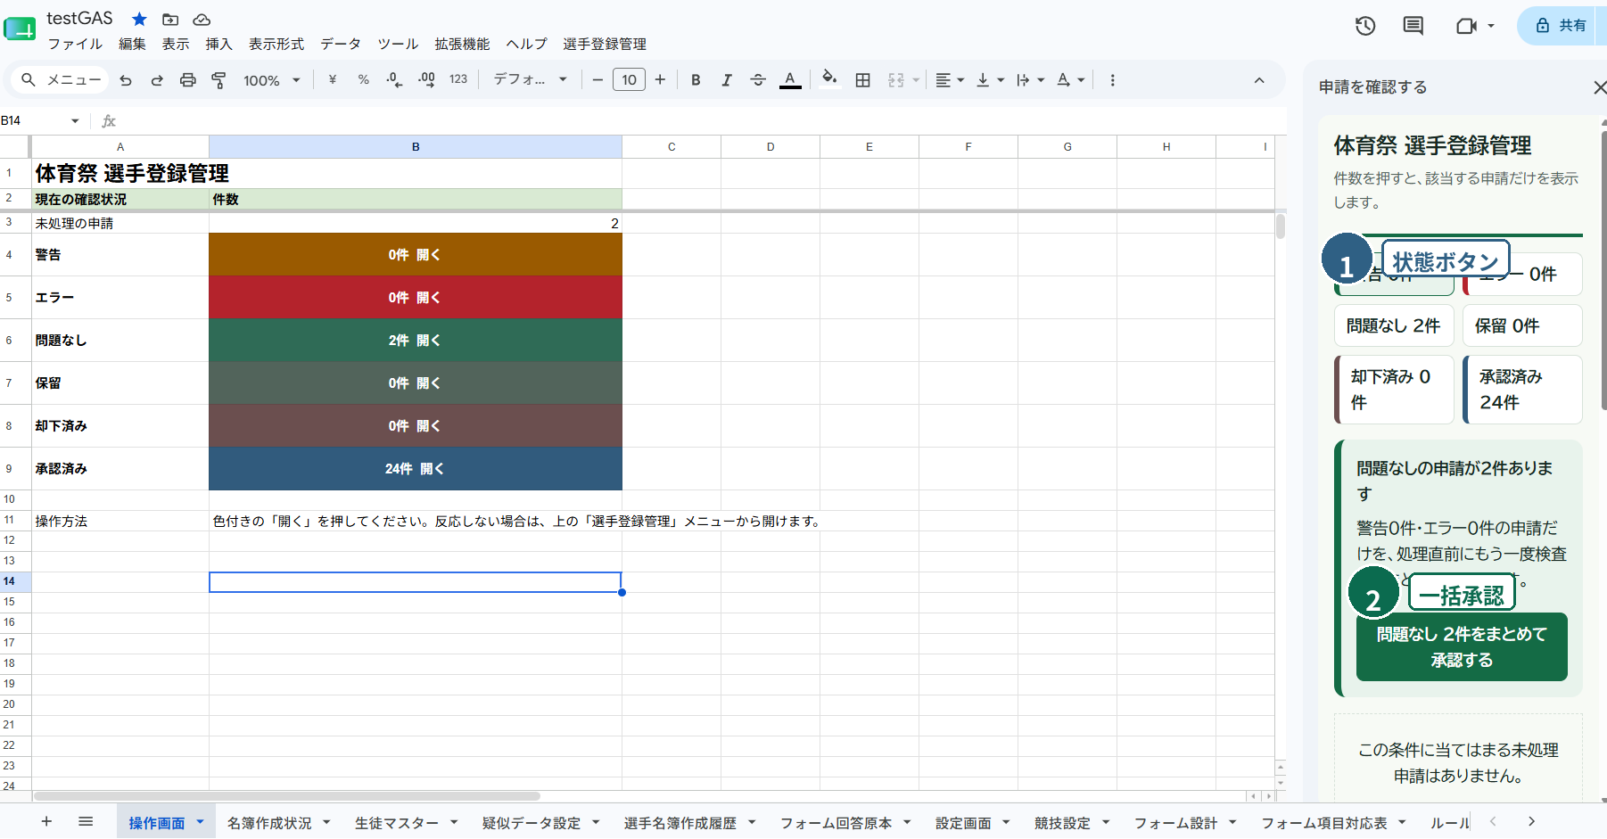
図10 状態別の件数と一括承認
1. 最初に「エラー」の件数を確認します。
2. 次に「警告」を確認します。
3. 最後に「問題なし」を確認・承認します。
4. 「保留」が残っている場合は、名簿作成前に判断します。

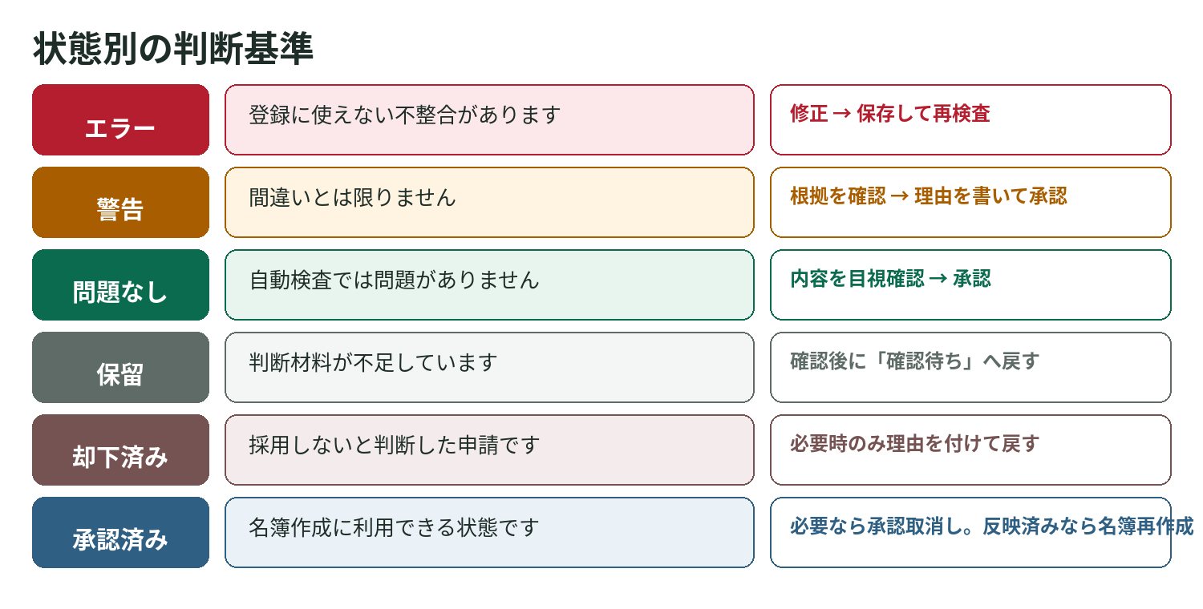
図11 状態ごとの意味と次の操作

4.3 1件の申請を見る順序
1. 状態ボタンを押して対象を絞り込みます。
2. 学年・組・送信日時を確認して申請を開きます。
3. 入力者、通常フォーム／修正フォーム、競技ごとの選手を確認します。
4. 画面下部の操作を選びます。
見る順序を固定する
「学年・組 → 送信日時 → フォーム種別 → 選手」の順で確認すると、別クラスや古い回答を誤って承認しにくくなります。

5. エラーを修正する
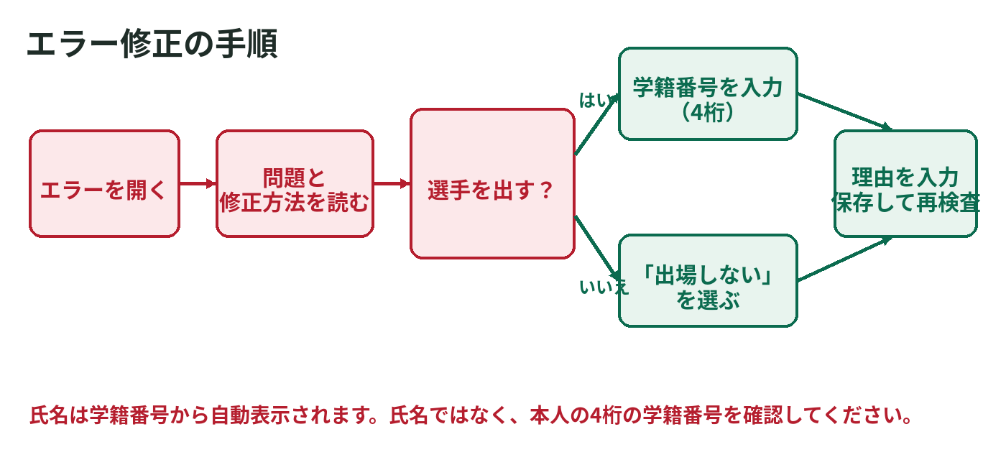
図12 エラー修正フロー
1. 「エラー ○件」を押します。
2. 対象申請を開き、「問題メッセージ」と「修正方法」を読みます。
3. 「この項目を修正」を押します。
4. 出場する場合は本人の4桁の学籍番号を入力します。出場しない場合は「出場しない」を選びます。
5. 確認した相手と内容が分かる修正理由を入力します。
6. 「保存して再検査」を押します。
7. 状態が「エラー」から変わったことを確認します。
修正理由の良い例
「2年3組体育祭委員に確認。第2走者は2345が正しいため修正」
「クラス担当者に確認し、欠員が正しいため出場しないへ変更」

してはいけないこと
推測で学籍番号を入力する／氏名だけを見て修正する／理由を「修正」だけで済ませる／再検査せず承認する。

エラーが消えないとき
- 生徒マスターに該当の学籍番号があるか確認します。
- 全角数字、桁数、前後の空白がないか確認します。
- 「すべて再検査する」を実行します。
- 同じエラーが続く場合は処理を止め、管理者へ連絡します。

6. 警告・問題なしを承認する

6.1 警告を確認する
警告の意味
警告は「間違い」ではなく、「人の確認が必要」という印です。欠員、代理入力、氏名表記の差などが含まれます。

1. 警告メッセージを読みます。
2. 申請内容と生徒マスターを確認します。
3. 必要に応じてクラス担当者または本人へ確認します。
4. 正しければ、確認根拠を理由欄に書いて承認します。
5. 判断できなければ「保留」にします。間違いなら修正します。

確認理由の例
- 欠員で正しいことをクラス担当者へ確認しました。
- 代理入力であることを3年2組の代表者へ確認しました。
- 氏名表記のみ異なり、学籍番号と本人が一致することを確認しました。

6.2 問題なしをまとめて承認する
1. 「問題なし」の申請を数件開き、内容が妥当であることを確認します。
2. 右側の「問題なし ○件をまとめて承認する」を押します。
3. 処理結果を確認します。直前の再検査で警告・エラーになった申請は承認されません。
一括承認の前提
自動検査が問題なしでも、フォーム種別、学年・組、異常な欠員がないかは目視確認してください。

7. 保留・却下・重複回答
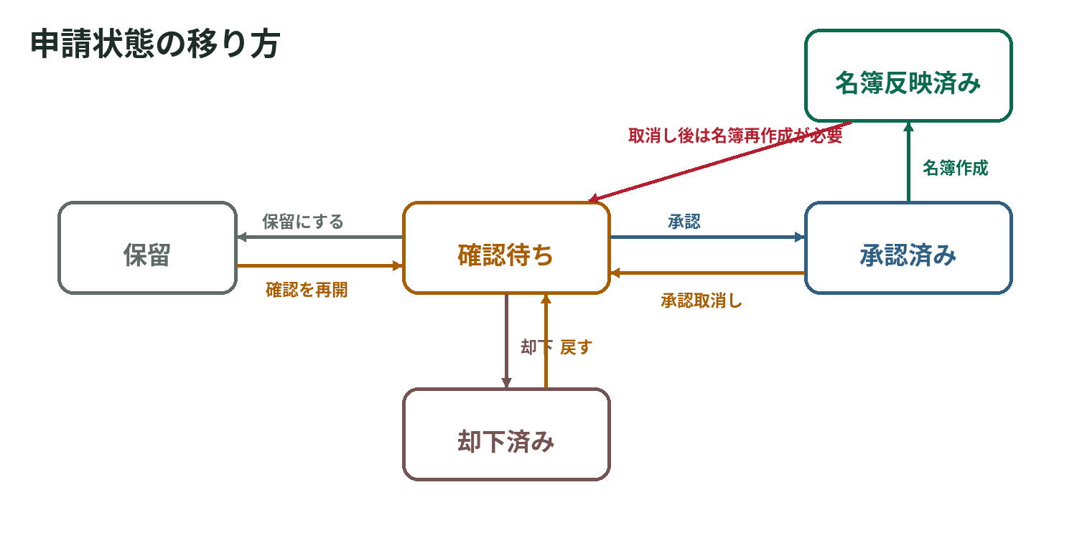
図13 申請状態の移り方

7.1 保留
- 確認先から返事がない、競技ルールが未確定など、判断材料が不足するときに使います。
- 確認できたら「確認待ちに戻す」または該当操作で処理を再開します。
- 名簿作成前に保留件数を必ず確認します。

7.2 却下
- 重複回答のうち採用しないもの、明らかな誤送信などに使います。
- 理由には「どの回答を採用したか」または「なぜ採用しないか」を残します。
- 誤って却下した場合は、理由を書いて確認待ちへ戻します。

7.3 同じクラスから2件以上届いた場合
1. 両方の回答を開き、送信日時を確認します。
2. 全競技・全選手を比較します。新しい回答が必ず正しいとは限りません。
3. クラス担当者へ、どちらを正式回答とするか確認します。
4. 採用する回答を1件だけ承認します。
5. もう一方は、採用した回答が分かる理由を付けて却下します。
例
「9月5日16:20送信分をクラス担当者確認のうえ採用。こちらは旧回答のため却下」

8. 選手名簿を作成する
開始条件
エラー0件、警告確認済み、保留確認済み、重複回答の整理済みであることを確認します。

1. 「選手登録管理」→「承認済みから選手名簿を作成」を押します。
2. 版名を入力します。
3. 作成が始まったら、別の名簿作成を開始しません。
4. 「名簿作成の状況を確認」で進行状況を確認します。
5. 完了後、出力フォルダと各名簿を開いて確認します。
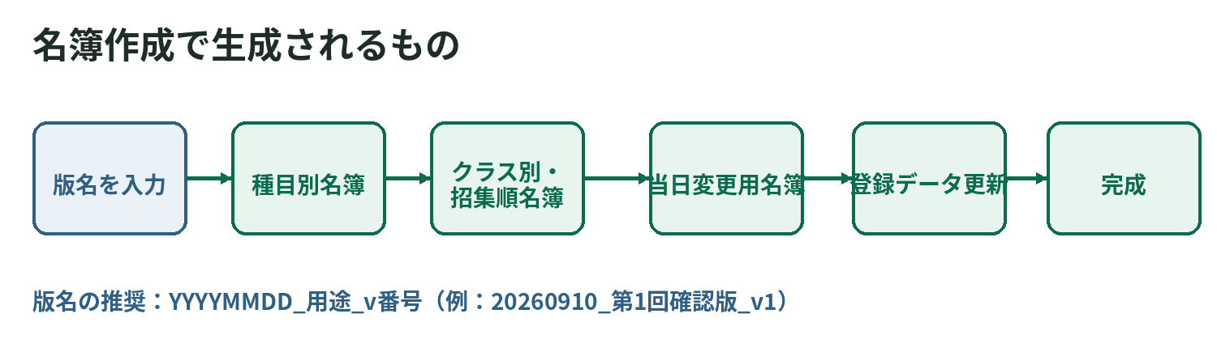
図14 名簿作成の出力順序

版名の付け方
用途 | 推奨例
最初の確認用 | 20260910_第1回確認版_v1
修正後 | 20260913_修正版_v2
最終配布 | 20260920_最終版_v3
途中で止まった場合
まず「名簿作成の状況を確認」を開きます。再開可能なら「中断した名簿作成を再開」を使います。「途中の名簿作成を取り消す」は、最初から作り直す場合だけ使用します。

9. PDF・印刷用データを確認する

9.1 クラス別名簿をPDFにする
1. 「クラス別・招集順選手名簿」を開きます。
2. PDFにする学年のシートを開きます。
3. 「ファイル」→「ダウンロード」→「PDF」を押します。
4. 印刷するものを「現在のシート」、向きを「横向き」、大きさを「幅に合わせる」にします。
5. 固定行を繰り返す設定にします。
6. プレビューで右端、最終ページ、氏名の切れを確認して保存します。
項目 | 設定
印刷するもの | 現在のシート
向き | 横向き
大きさ | 幅に合わせる
固定行 | 繰り返す

9.2 出力後の確認
- 表題に学年と版名がある
- 全クラスが含まれている
- 氏名・競技名・走順が切れていない
- 空白ページがない
- 最終ページまで表示される
- 作成日または版名が旧版と区別できる
旧版の配布を止める条件
名簿反映後に承認を取り消した場合、画面に「配布用名簿は要再作成」と表示されます。修正・再承認・新しい名簿作成が完了するまで旧版を配布しません。

10. 生徒マスターとシート保護
管理者向けの章
実在する生徒データを扱うため、担当の先生または管理者と一緒に実施してください。

10.1 本番用生徒マスターへ切り替える
1. 疑似申請と疑似データを削除します。
2. 「選手登録管理」→「本番用の生徒マスターを開く」を押します。
3. 入力欄へ4桁の学籍番号と氏名を入力または貼り付けます。
4. 学年・組・出席番号が自動表示されたことを確認します。
5. 空欄、重複、人数、番号形式を確認します。
6. 疑似生徒ではなく本番用生徒マスターが使われていることを点検します。
個人情報
実在する氏名・学籍番号を、生成AIのチャット、開発用の公開リポジトリ、外部共有の画面写真へ貼り付けないでください。

10.2 システムシートを保護する
1. 「選手登録管理」→「システムシートの保護を設定・更新」を押します。
2. 担当者メール一覧がある場合は、担当者だけ編集できる設定を使います。
3. 一覧がない場合は、編集前に警告を出す保護になります。
4. 通常操作で必要な入力欄だけ編集できることを確認します。
学校アカウントでの推奨
学校内の担当者だけに限定する場合は、Google Workspace管理者または担当教員へ編集者設定を依頼します。

11. 困ったとき
状況 | 最初に行うこと | 解決しない場合
メニューがない | スプレッドシートを再読み込み | 正しい管理シートか確認し管理者へ連絡
右側画面を読み込めない | 「もう一度読み込む」→再読み込み | 別ブラウザではなく管理者へ状況を共有
権限がない | ログイン中のGoogleアカウントを確認 | 担当者メール一覧・共有設定を確認依頼
エラーが消えない | 学籍番号・生徒マスターを確認し再検査 | エラー文と時刻を管理者へ連絡
名簿作成が止まった | 「名簿作成の状況を確認」 | 再開できなければ処理を取り消さず相談
配布用名簿は要再作成 | 修正・再承認・新しい版を作成 | 旧版の配布を停止して管理者へ共有
間違えて承認した | 承認済みから確認待ちへ戻す | 反映済みなら名簿を再作成
ブラウザの戻るボタンを多用しない
右側パネルの閉じる・戻る操作、またはメニューから開き直す方が安全です。処理中にタブを閉じないでください。

管理者へ連絡する前に控える内容
- 押したメニュー・ボタン
- 画面に表示されたエラー文（個人名は除く）
- 発生した時刻
- 通常フォームか修正フォームか
- 学年・組（必要な範囲だけ）
- 名簿作成中の場合は版名と進行状況

12. 終了前チェック・管理者連絡

12.1 名簿作成前チェック
□ エラーが0件
□ 警告を人が確認し、理由を残した
□ 保留中の申請を確認した
□ 同じクラスの複数回答を1件に決めた
□ 修正フォームと通常フォームの関係を確認した
□ 承認済み件数が想定クラス数と合う

12.2 配布前チェック
□ 「配布用名簿は要再作成」が出ていない
□ 版名と作成日が正しい
□ 種目別・クラス別・当日変更用の3種類を確認した
□ PDFの右端・最終ページが切れていない
□ 旧版と最新版を取り違えない保管場所になっている
□ 実在データを外部へ送っていない

12.3 管理者への連絡テンプレート
コピーして使用
【発生時刻】9月10日 16:20ごろ
【操作】選手登録管理 → 承認済みから選手名簿を作成
【状況】進行状況が「クラス別作成中」で10分以上変わらない
【版名】20260910_第1回確認版_v1
【対象】通常フォーム／2年3組を含む処理
【表示文】（個人名・学籍番号を除いて記載）

改訂履歴
版 | 日付 | 内容
1.0 | 2026-07-19 | 構成再編、判断基準・停止条件・版管理・図解・チェックリストを追加

